
Actividades: Organizador gráfico de árbol.
Los organizadores gráficos son una manera de ordenar visualmente la información. Son muy útiles para planificar los textos. El organizador ÁRBOL sirve para idear los subtemas y detalles de lo que se escribirá, a partir de un tema principal.
Anote el tema principal en el tronco y escriba los subtemas y detalles en las ramas


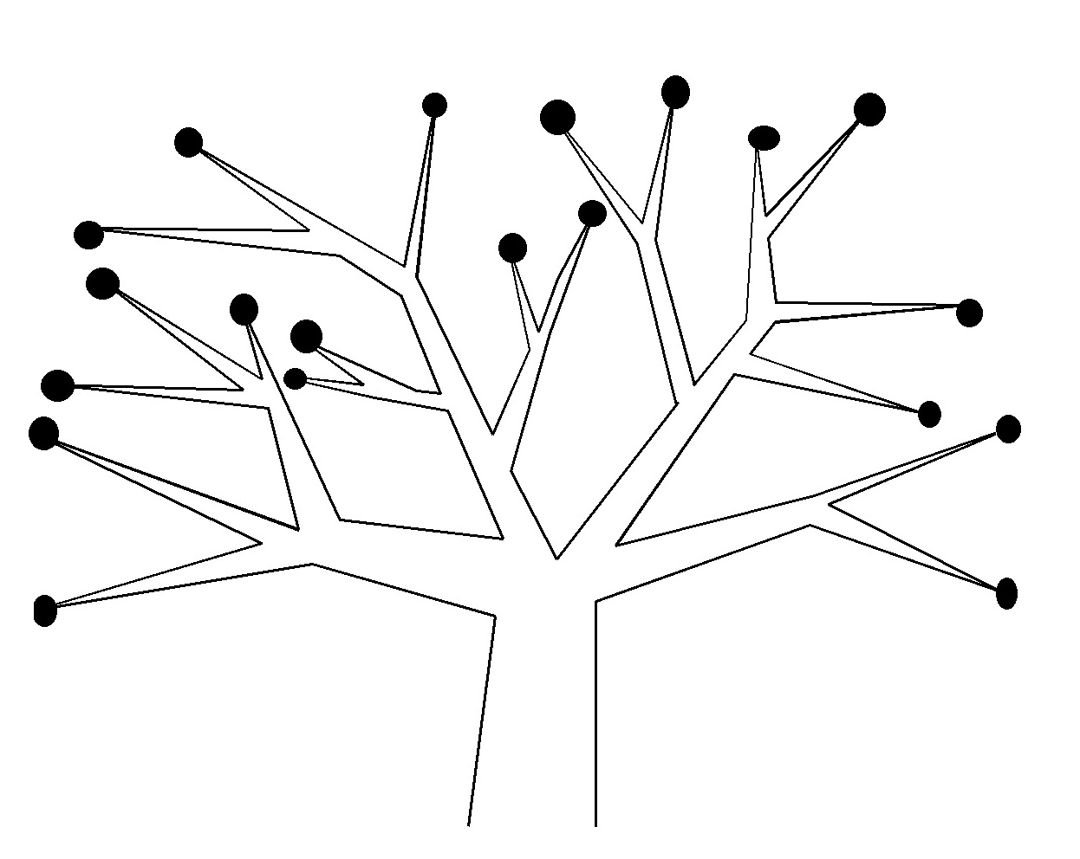Elaborado por: Magdalena Infante

